Tillsynsbegäran – information om höga naturvärden och fridlysta arter i avverkningsanmälan A 7593-2025 i Hammarö kommun
Detta dokument behandlar höga naturvärden i avverkningsanmälan A 7593-2025 i Hammarö kommun. Denna avverkningsanmälan inkom 2025-02-17 00:00:00 och omfattar 1,3 ha.
Vi begär härmed att Skogsstyrelsen fattar beslut enligt miljöbalken som säkerställer att skogens höga naturvärden bevaras samt säkerställer att EU-lagstiftning efterlevs och att artskyddsbrott förhindras. Vi önskar även ta del av de ställningstaganden och beslut som myndigheterna meddelar till följd av aktuell avverkningsanmälan och föreningens inlaga (se 34 § förvaltningslagen).
Nedan beskrivs fynd av naturvårdsarter och fridlysta arter som gjorts i det avverkningsanmälda området.

Naturvårdsarter
I avverkningsanmälan har följande 1 naturvårdsarter hittats: trollpipistrell (§4a). För fridlysta arter anges även paragrafen i Artskyddsförordningen som arten är fridlyst enligt.
De påträffade naturvårdsarterna är ett tydligt kvitto på att detta rör sig om en skog med höga naturvärden. I Figur 1 visas en karta över det avverkningsanmälda området, där samtliga fyndplatser för naturvårdsarter som finns registrerade på Artportalen har markerats.
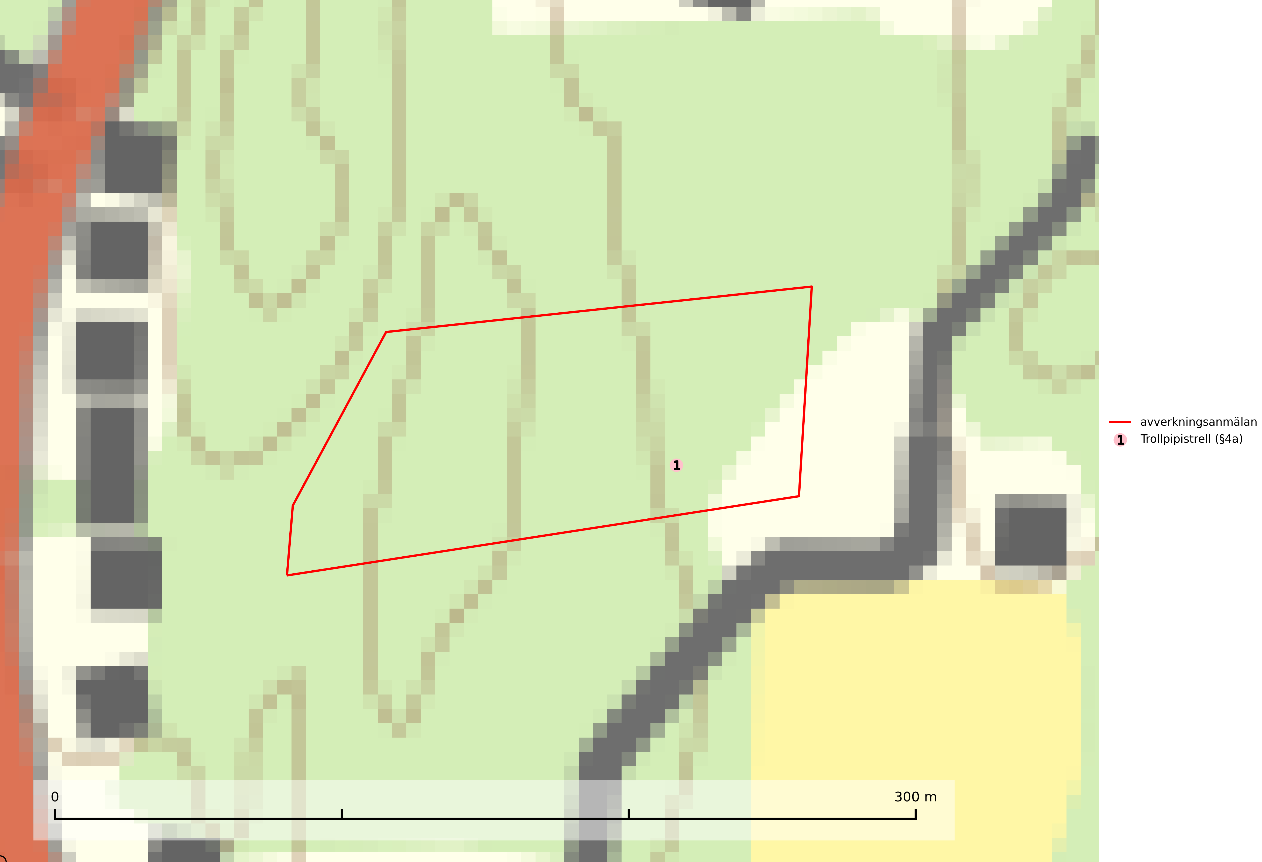
Figur 1. Fyndplatser för naturvårdsarter i det avverkningsanmälda området (röd linje). Markörer utan svart kant är placerade på fyndplatsen. Markörer med svart kant är placerade vid sidan av fyndplatsen och har ett svart streck som visar fyndplatsens exakta position. Kartans mittpunktskoordinat är N 6579262, E 417875 i SWEREF 99 TM.

Fridlysta arter
Följande fridlysta arter har sina livsmiljöer och växtplatser i den avverkningsanmälda skogen: trollpipistrell (§4a).
Trollpipistrell (§4a) omfattas av bilaga 4 EU:s art- och habitatdirektiv vilket innebär ett strikt skydd för arten och dess livsmiljöer. Trollpipistrell förekommer i gles barr- och lövskog, i trädbärande beteshagar, i kantzoner mellan skog och odlingsmark, i närheten av sjöar och vattendrag samt i bymiljöer. Den undviker stora öppna miljöer såsom åkrar och hyggen och gynnas av ett landskap med mycket lövträd, vatten och hålträd. Under året utnyttjas många olika miljöer och ett effektivt bevarandearbete måste därför utgå från ett landskapsekologiskt perspektiv. Ett varierat landskap med hög andel äldre lövträd, småvatten, sumpskogar, öppna våtmarker, ängar och betesmarker, är gynnsamt för insekter vilket skapar förutsättningar för fladdermöss att finna tillräckligt med föda (SLU Artdatabanken, 2024).

